Математические лайфхаки

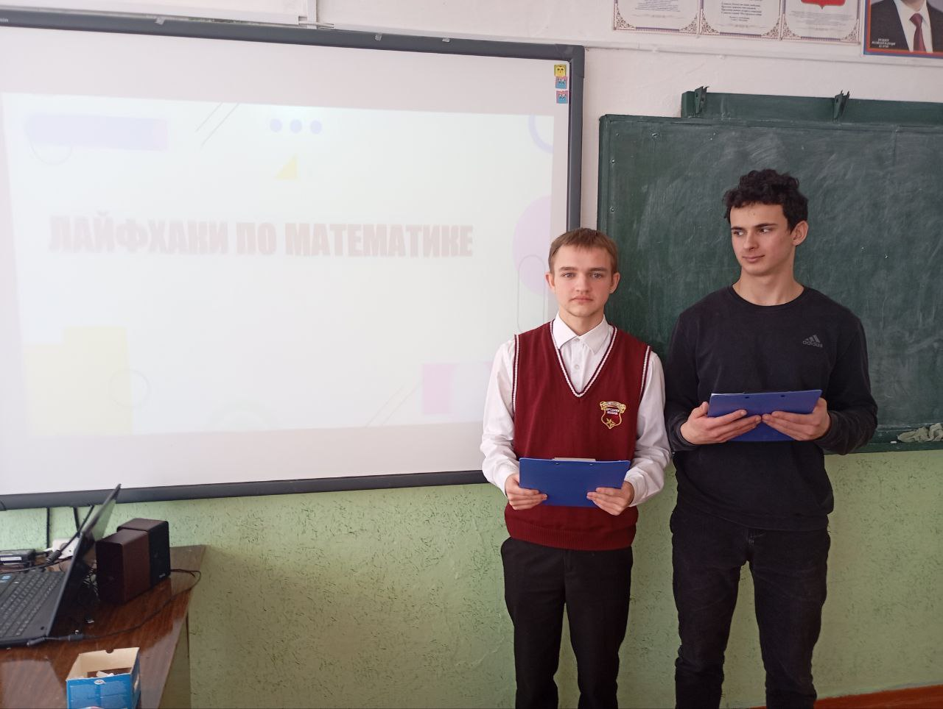

Крамарь С. В. дала открытый урок литературы в 8 классе. Тема урока: "А. Т. Твардовский. Поэма "Василий Тёркин".Образ главного героя, его народность."

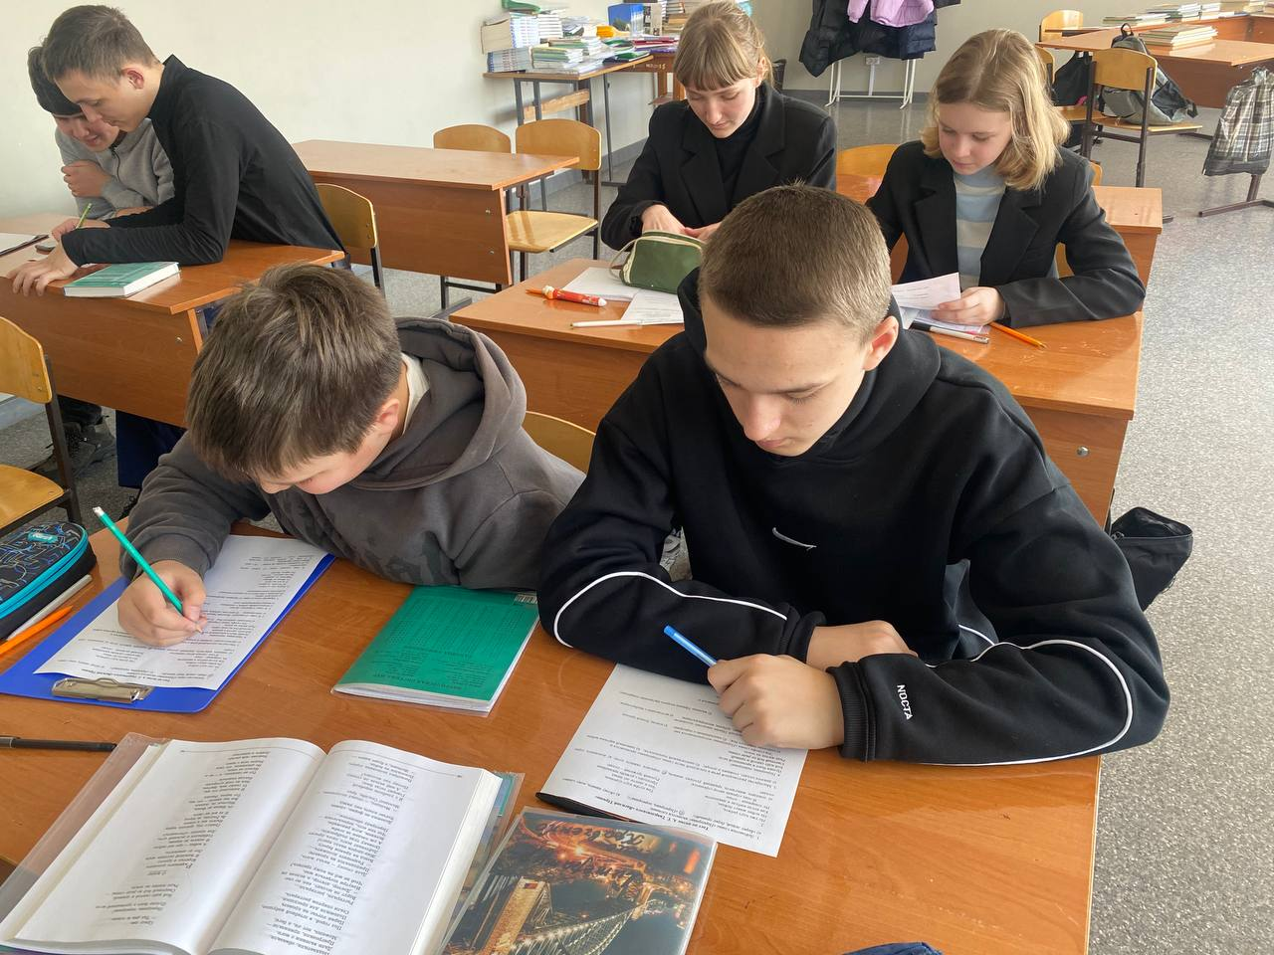

Мельник В. В. провела урок английского языка в 10 классе. Тема урока: "Проблемы экологии. Причины и последствия изменения климата".

